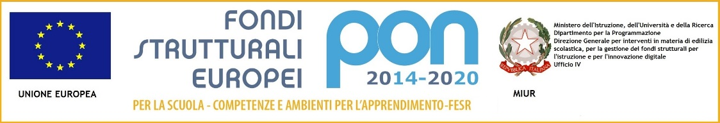
SCUOLA SECONDARIA DI 1° GRADO “A. FIORI” Cod. Fiscale : 80013910361
Via Pio Donati n. 8 - 41043 Formigine (MO) Tel. 059/558249 – Fax 059/558339 sito www.scuolamediafiori.it – e-mail: segreteria@scuolamediafiori.it Casella di posta elettronica certificata:momm06800x@pec.istruzione.it
________________________________________________________________________________________________________________________
Comunicato n.008 Genitori Formigine, 12/09/2020

Ai Genitori delle classi 1^
Formigine
Casinalbo
Magreta

Oggetto: Materiale scolastico

Per il primo giorno di scuola gli alunni delle classi prime porteranno il diario, un astuccio e un quaderno per appunti.

Il Dirigente Scolastico
(Prof. ssa Giovanna Mallia)
Firma autografa a mezzo stampa
Ai sensi dell’art.3, comma2, del D.Lgs.39/93

